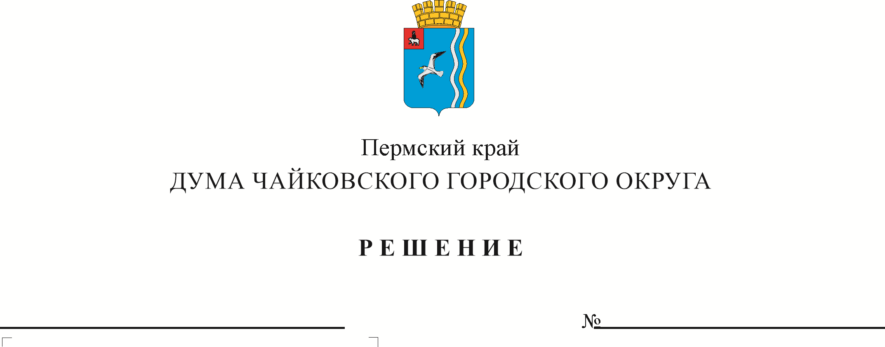
О внесении изменений в Устав Чайковского городского округа

номер
дата

На основании Федерального закона от 6 октября 2003 г. № 131-ФЗ «Об общих принципах организации местного самоуправления в Российской Федерации»

ДУМА ЧАЙКОВСКОГО ГОРОДСКОГО ОКРУГА РЕШАЕТ:

- Внести в Устав Чайковского городского округа следующие изменения:
  - в части 1 статьи 3:
    - пункт 34 изложить в следующей редакции:
«34. организация и осуществление мероприятий по работе с детьми и молодежью, участие в реализации молодежной политики, разработка и реализация мер по обеспечению и защите прав и законных интересов молодежи, разработка и реализация муниципальных программ по основным направлениям реализации молодежной политики, организация и осуществление мониторинга реализации молодежной политики в городском округе;»;
1.1.2 дополнить пунктом 42 следующего содержания:
«42) осуществление выявления объектов накопленного вреда окружающей среде и организация ликвидации такого вреда применительно к территориям, расположенным в границах земельных участков, находящихся в собственности городского округа.»;
1.2 пункт 7 части 1 статьи 5 изложить в следующей редакции:
«7) учреждение печатного средства массовой информации и (или) сетевого издания для обнародования муниципальных правовых актов, доведения до сведения жителей муниципального образования официальной информации;»;
  - статью 33 изложить в следующей редакции:
«1. Муниципальные правовые акты вступают в силу со дня их подписания.

В муниципальных правовых актах может быть установлен другой порядок вступления их в силу.
2. Муниципальные нормативные правовые акты, затрагивающие права, свободы и обязанности человека и гражданина, муниципальные нормативные правовые акты, устанавливающие правовой статус организаций, учредителем которых выступает муниципальное образование, а также соглашения, заключаемые между органами местного самоуправления, вступают в силу после их официального обнародования.
Нормативные правовые акты Думы Чайковского городского округа о налогах и сборах вступают в силу в соответствии с Налоговым кодексом Российской Федерации.
Решение Думы Чайковского городского округа об утверждении местного бюджета вступает в силу с 1 января и действует по 31 декабря финансового года, если иное не предусмотрено Бюджетным кодексом Российской Федерации и (или) решением Думы Чайковского городского округа об утверждении местного бюджета.
3. Муниципальные правовые акты, подлежащие официальному обнародованию, и соглашения, заключаемые между органами местного самоуправления, подлежат опубликованию в газете «Огни Камы». В целях дополнительного информирования муниципальные правовые акты размещаются на официальном сайте администрации Чайковского городского округа.
Дополнительным источником обнародования муниципальных нормативных правовых актов является портал Минюста России «Нормативные правовые акты в Российской Федерации» (http:/pravo-minjust.ru, http://право-минюст, регистрация в качестве сетевого издания Эл № ФС77-72471 от 05.03.2018).
Муниципальные правовые акты могут быть доведены до всеобщего сведения по телевидению и радио.
Не подлежат обнародованию муниципальные правовые акты или их отдельные положения, содержащие сведения, распространение которых ограничено федеральным законом.
4. Официальным опубликованием муниципального правового акта, в том числе соглашения, заключенного между органами местного самоуправления, считается первая публикация его полного текста в газете «Огни Камы».
2. Решение подлежит государственной регистрации в соответствии с действующим законодательством, обязательному официальному опубликованию в газете «Огни Камы» и размещению на официальном сайте администрации Чайковского городского округа после его государственной регистрации.

3. Решение вступает в силу после его государственной регистрации и официального опубликования.

4. Контроль исполнения решения возложить на председателя Думы Чайковского городского округа.
Председатель Думы  Чайковского городского округа  М.Н. Шубин | Глава городского округа –  глава администрации Чайковского городского округа  А.В. Агафонов

